Budgetprocessen 2022
Kommunfullmäktige
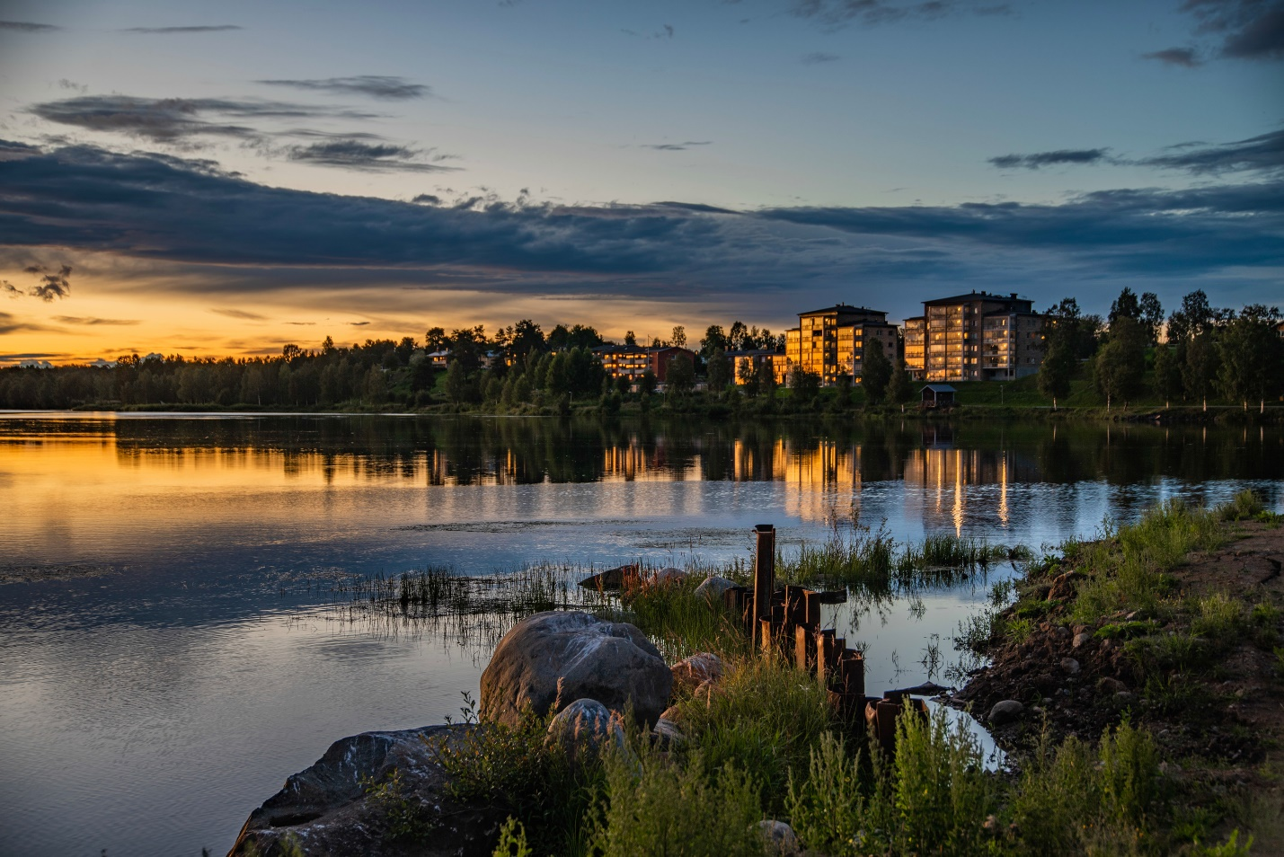

Kommunfullmäktige 14 juni 2021 § ___
Innehållsförteckning
VISION OCH KOMMUNÖVERGRIPANDE MÅL 3
Kommunstyrelsens ordförande har ordet 3
Vision 2030 5
Övergripande målområden från 2020 5
Beslut om skattesats och utgiftstak 5
God ekonomisk hushållning 5
Finansiellt knutna mål med betydelse för god ekonomisk hushållning 6
Verksamhetsanknutna mål med betydelse för god ekonomisk hushållning 6
Samhällsekonomiska förutsättningar 7
Budgetdirektiv år 2022 9
Fördelning av NÄMNDSRAMAR år 2022 15
SPECIFIKATION NÄMNDERNA 16
Kommunstyrelsen 16
Utbildningsnämnden 18
Samhällsbyggnadsnämnden 19
Fritids- och kulturnämnden 22
Socialnämnden 23
DRIFTSBUDGET 24
Sammanställning driften, total 24
Specifikation skatteintäkter och statsbidrag 25
Specifikation särskilda anslag 26
Specifikation ramförändringar 27
RESULTAT-, BALANS- OCH FINANSIERINGSBUDGET 29
Resultatbudget 29
Balansbudget 30
Finansieringsbudget 31
INVESTERINGSBUDGET 32

VISION OCH KOMMUNÖVERGRIPANDE MÅL

Kommunstyrelsens ordförande har ordet

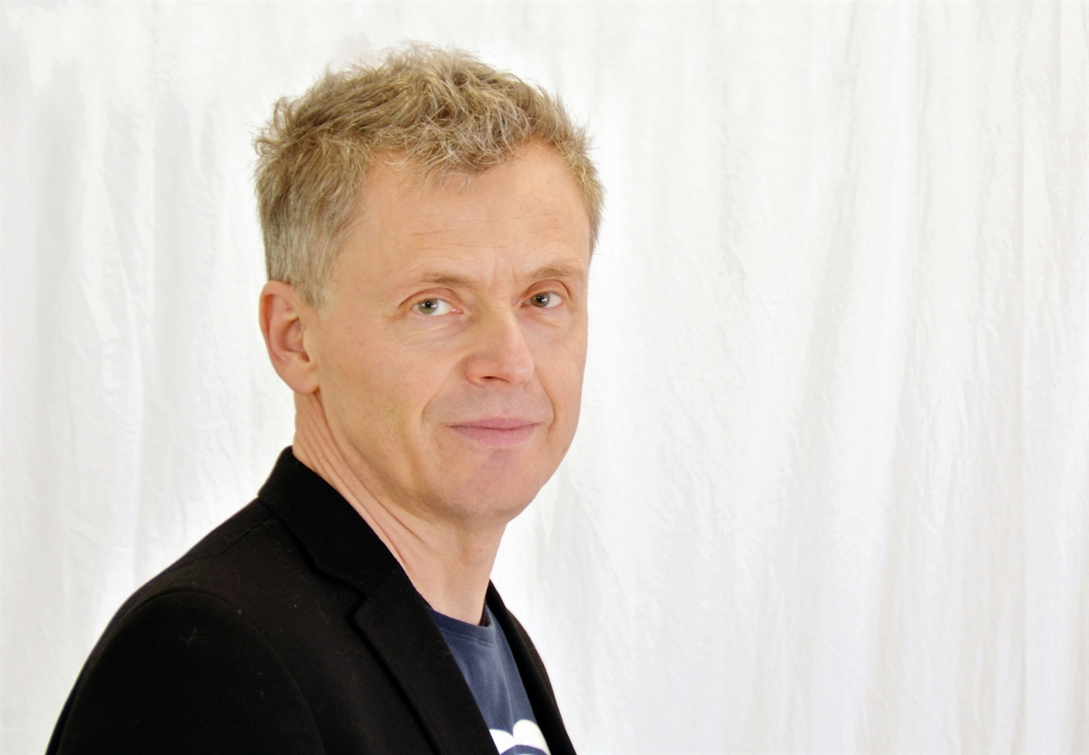

Budget 2022 ”En ny tid på väg!”
Norrbotten och Kalix är på väg in i en ny tidsepok. Trots coronapandemins påverkan under drygt ett års tid så har Norrbotten och däribland Kalix påverkats minst i landet beträffande ökande arbetslöshet. Med de planerade stora investeringarna på 1000 miljarder i hållbar grön industriproduktion i Norr- och Västerbotten blir kampen om kompetens och arbetskraft ännu större än tidigare prognoser. Detta innebär att de kommuner som satsar på att skapa en attraktiv kommun att bo och leva i kommer att få fler människor att stanna kvar men framförallt få en inflyttning.
Utifrån forskning vet vi även att där kvinnor trivs att bosätta sig där ökar befolkningen, då kvinnan är den som oftast bestämmer boendeort. Andra undersökningar visar att det fordras fler saker än ett arbete för att attrahera inflyttning. De faktorer som bidrar till attraktivitet är t ex; bra förskola och utbildning, fritidsaktiviteter och kulturutbud, attraktivt boende samt bra pendlingsmöjligheter. Andra faktorer som attraherar är trygghet, jämställt och hållbart samhälle, samt ett öppet och välkomnande samhällsklimat.
Vidare måste byggandet av bostäder fortsätta för att kunna möta det behov som finns, enligt den bostadsmarknadsanalys som är gjord, men även för att attrahera inflyttning. Med anledning av detta måste kommunens samhällsplanering intensifieras och nya områden för handel, industri samt bostäder måste finnas färdiga för investerare.
I budgetarbetet med 2022 års budget har vi utgått från de kommunövergripande målen. I budgetprocessen har vi använt oss av SKRs prislappsmodell och där har vi kunnat konstatera att Kalix kommun satsar redan i dag mer än genomsnittet på utbildning för barn och ungdomar samt äldreomsorg.
Socialdemokraternas, Vänsterpartiets och Miljöpartiets budget för 2022 är en budget som försöker ha en balans mellan stora satsningar på välfärden och samtidigt satsa på att skapa attraktivitet för kommuninvånare och inflyttare. Naturligtvis finns även medel till underhåll av va, vägar och fastigheter, men detta satsar alla kommuner i Sverige på mer eller mindre.
De största verksamhetssatsningarna på välfärd är 5 mkr till Individ och familjeomsorgen samt ca 6,6 mkr mer till äldreomsorgen då andelen äldre stadigt ökar. Regeringens riktade medel för kvalitetshöjande insatser inom äldreomsorgen på 9,1 mkr ligger dessutom utanför budgetramarna. Ombyggnation av korttidsboendet Viljan för att få till enkelrum är en annan satsning på välfärd. Vidare avsätts medel för att påbörja projektering för ett nytt Särskilt boende i enlighet med socialnämndens utredning. Ett annat viktigt utvecklingsområde inom äldreomsorgen är fortsatt utveckling och användning av ny teknik inom äldreomsorgen och därför avsätts medel till visningsrummet på Strandgatan.
De enskilt störta investeringarna i budget 2022 för att skapa en attraktiv kommun, speciellt för kvinnor och unga människor, är ridhuset och ombyggnationen av gymnasieskolans F-hus, samt fortsatt utbyggnad av GC-vägar mot Karlsborg samt mellan Åkroken och Månsbyn. Vidare satsar kommunen pengar på en destinationsutvecklare för att besöksnäring och handel ska kunna fortsätta att utvecklas. Nytt i budget är även en att anlägga en isbana på älven från februari till april.
Vi vet att hållbarhetsarbetet är viktigt och att fler och fler tittar på detta då de väljer boendeort och därför måste kommunens organisation utbildas i hållbarhetsarbetet under 2022. I budget 2022 tar kommunen höjd för att ställa om sin fordonsflotta för att bli koldioxidfri till 2030. Vi tillskjuter pengar för inköp av elbilar, uppförande av solelsanläggningar samt laddinfrastruktur för elbilar.
Socialdemokraterna, Vänsterpartiet och Miljöpartiet satsar på det som forskning visar är viktiga parametrar för att skapa en modern framtid för våra barn, unga och äldre. Vi vill skapa framtidens kommun där bl. a innovationer, digitalisering, hållbarhet och jämställdhet ger tillväxt och utveckling.
Socialdemokraterna, Vänsterpartiet och Miljöpartiet är beredda att arbeta för att Kalix kommun ska bli den kommun som vänder befolkningsutvecklingen och klarar kompetensförsörjningen och välfärden. En ny framtid kräver nya lösningar, mod och flexibilitet.
Tommy Nilsson
Kommunstyrelsens ordförande

Vision 2030
- Kalix, den lugna, trygga Sverigedrömmen för alla
- En attraktiv, jämställd och hållbar kommun
Beskrivning av visionen:
Kalix är platsen där drömmar blir verklighet. Här är allt möjligt, och alla får utvecklas utifrån sina förutsättningar. Kalix är lugnt, tryggt och välkomnande, här är det enkelt att leva med närhet till natur, kultur och friluftsliv. Besökare möts av öppna, toleranta och nytänkande människor. Här prioriteras det jämställda livet. Utveckling ska bedrivas på ett hållbart sätt med influenser från hela världen.

Övergripande målområden från 2020
Befolkning och demografi
Kalix är platsen för alla, där attraktivitet, jämställdhet och hållbarhet ska bidra till en växande befolkning. Detta ska ske genom att skapa en attraktiv kommun för kvinnor, barn och unga, för att klara framtidens välfärd samt kompetensförsörjningen i näringslivet.
Hållbar plats
Framtidens största utmaning är klimatförändringarna och nyttjandet av jordens resurser. Platsen Kalix ska bli en framtidskommun där alla beslut och investeringar analyseras utifrån ett hållbarhetsperspektiv. Cirkulärt ekonomiskt tänkande ska prioriteras i kommunens investeringar och arbete med näringslivsutveckling. Agenda 2030 ska implementeras för att utveckla en hållbar framtid.
Innovativa miljöer
Framtidens utveckling kommer att ske i områden där entreprenöriellt arbete och innovativt tänkande prioriteras. Platsen Kalix ska ha miljöer och utbildningar som ger förutsättningar till utvecklande arbete och innovativt tänkande. Fokus i detta arbete är att särskilt skapa möjligheter för kvinnor att utveckla intressanta näringar och innovativa miljöer.

Beslut om skattesats och utgiftstak
Skattesats år 2022
Den kommunala skattesatsen är oförändrad och uppgår för år 2022 till 22,55 %.
Utgiftstak år 2022
99,5% av beräknade skatteintäkter, utjämning och generella statsbidrag

God ekonomisk hushållning
Enligt 11 kap i kommunallagen (2017:725) ska kommuner ha en god ekonomisk hushållning i sin verksamhet. I denna budget fastställer kommunfullmäktige i Kalix de finansiella och verksamhetsmässiga målen som ligger till grund för uppföljning och värdering av god ekonomisk hushållning i kommunen för år 2022.
Det finansiella perspektivet anger de ekonomiska förutsättningarna eller ramarna för verksamheten som kommunen bedriver medan verksamhetsperspektivet anger kommunens förmåga att bedriva sin verksamhet på ett kostnadseffektivt och ändamålsenligt sätt. Det är en svår uppgift att göra en sammanvägd värdering av huruvida en kommun har god ekonomisk hushållning eller inte under ett specifikt år. Det finns ingen kommunövergripande mall att stödja sig på. Hänsyn skall tas såväl till de finansiella som till de verksamhetsmässiga aspekterna. Finansiella resultatmått har funnits under lång tid såsom exempelvis årets resultat, soliditet, skuldsättningsgrad, och budgetavvikelse. Dessa mått är välkända men ifrågasätts ibland som indikatorer för en god ekonomisk förvaltning beroende på faktorer såsom vart i konjunkturcykeln man befinner sig samt vilket utgångsläge en kommun har. Dessutom är det kanske inte ett enskilt år som ska utvärderas utan istället ett längre perspektiv.
Arbetet med denna budget påbörjades vintern 2020/21 och prognoserna (företrädesvis används Sveriges kommuners och regioners, SKR, prognoser) gällande skatteunderlaget har utvecklats positivare i december 2020, februari och april 2021 än vad någon kunde tro under det första halvåret 2020 när pandemin slog till med full kraft och konjunkturkollapsen var ett faktum. Men även om skatteunderlagsprognoserna förbättrats avsevärt så sker jämförelsen med ett mycket lågt utgångsläge.
Denna budget innehåller inte ett budgeterat nyttjande av resultatutjämningsreserven, men med ett högt utgiftstak och ett konjunkturläge i återhämtningsfas gällande kommunens skatteintäkter så finns möjligheten att den kommer att behöva ianspråktas. För att säkerställa den framtida välfärden och en positiv utveckling i Kalix kommun krävs en hållbar ekonomisk utveckling. En svag ekonomi begränsar möjligheten att utveckla den kommunala verksamheten. Av den anledningen är det av stor vikt att eftersträva en god måluppfyllelse gällande Kalix kommuns finansiella mål, och en balanserad återgång mot att höja resultatmålet efter att det samhällsekonomiska läget stabiliserat sig, efter år 2024 enligt nuvarande prognoser.

Finansiellt knutna mål med betydelse för god ekonomisk hushållning
Ekonomisk kontroll över tiden
Varje generation bör bära kostnaderna för den service som den generationen konsumerar. Det innebär att resultatnivån över tiden måste säkerställa förmågan att även i framtiden producera service på nuvarande nivå. Ett överskott i verksamheten skapar ett handlingsutrymme för att utveckla den kommunala verksamheten. Målsättningen för budget 2022 och planperiod 2023-2024 är därför att årets resultat minst skall uppgå till 1 % av skatteintäkter och statsbidrag över en rullande femårsperiod. Denna målsättning reviderades inför år 2020 i jämförelse med beslutad budget 2019 där målsättningen kvarstod att resultatet minst skall uppgå till 2 % av skatteintäkter och statsbidrag över en rullande femårsperiod. I takt med att konjunkturen vänder uppåt bör kommunen eftersträva att återgå till målsättningen 2 %. Om investeringsnivån behöver höjas mer än tillfälligt behöver också resultatnivån ökas för att kunna ha en hög grad självfinansierade investeringar.
Minimikravet under varje enskilt år är kommunallagens balanskrav, det vill säga att årets intäkter skall överstiga kostnaderna. De formulerade styrtalen ger möjlighet att under besvärliga konjunkturtider göra avkall på överskottsmålet, men å andra sidan krävs det betydligt starkare resultat under kommande år för att på längre sikt infria den fastlagda ekonomiska målsättningen.
- Årets resultat i Kalix kommun skall, under en femårsperiod, uppgå till minst 1 % av skatteintäkter och statsbidrag.
En grundläggande förutsättning för en gynnsam utveckling av ekonomin är att verksamhets- och ekonomistyrning är tydlig så att nämnder, styrelser och förvaltningar håller sina tilldelade budgetar. Ett viktigt instrument för information om verksamhetsutvecklingen är kontinuerlig prognosrapportering gällande det ekonomiska utfallet till kommunstyrelsen. I rapporteringen är det viktigt att iaktta god prognossäkerhet med låg avvikelse för att ge de styrande tillförlitliga underlag till beslut. Detta sammantaget ger goda förutsättningar för kommunstyrelsen att utöva sin uppsiktsplikt.
- Uppföljningen av nämndernas driftföljsamhet samt avvikelse mot budgeterat resultat genomförs vid sex (6) tillfällen under året (ej per januari, mars, maj, juli, september och november) Dessa uppföljningar redovisas till närmast efterföljande kommunstyrelsesammanträde. Vid större oförutsedda händelser ska förvaltningen och nämnden rapportera tätare till kommunstyrelsen.
- Prognossäkerheten ska vara god, högst 1 % avvikelse
Kommunen kan påverka sina räntekostnader genom att minska låneskulden, amortera. Ju lägre låneskuld desto lägre räntekostnader får kommunen samt att det av budget inte behöver avsättas lika stora belopp för att klara räntekostnaderna.
- Kalix kommuns mål är att under planperioden 2022-2024 amortera minst 15 mkr

Verksamhetsanknutna mål med betydelse för god ekonomisk hushållning
Lika viktiga som de finansiella resultatanknutna målen för god ekonomisk hushållning är ett effektivt och ändamålsenligt användande av kommunens resurser i verksamheten och att resurserna är rätt anpassade utifrån demografin. De verksamhetsmässiga resultatmålen är än svårare att värdera mot god ekonomisk hushållning än de finansiella resultatmålen. Nyckelorden är attraktivitet, jämställdhet och hållbarhet, vilka också kan innebär en utmaning att mäta på ett objektivt och rättvist sätt. Antagna av Kommunfullmäktige i november 2020:
•Kalix invånare ska ha bostad och arbete. Med självständighet kommer självkänsla.
•Kalix ska vara jämlikt och inkluderande med goda förutsättningar för folkhälsa och livskvalité.
•Öka andelen medborgare som har eftergymnasial utbildning.
•Befolkningsstrukturen i gruppen 17-24 år, unga kvinnor och män, ska närma sig rikets nivå.
•Öka tryggheten för flickor och kvinnor och verka för en kommun fri från våld.
•Näringsliv och arbetsmarknad med bredd och attraktivitet.
•Ett årligt positivt inflyttningsnetto på 75 personer.
•Social utveckling, ekologisk hållbarhet och klimatpåverkan utformad för nästa generation.
•Stimulera till innovativa och hållbara lösningar.

Samhällsekonomiska förutsättningar
Den 11 maj 2021 presenterade Sveriges Kommuner och Regioner (SKR) en av två årliga ekonomirapporter. Ekonomin, både globalt och i Sverige, befinner sig i en återhämtningsfas och svensk BNP-tillväxt (bruttonationalprodukten) prognostiseras bli drygt 3 procent år 2021 vilket innebär att den stora svackan från år 2020 hämtas igen. År 2022 beräknas hög BNP-tillväxt fortsätta men det förutsätter bland annat samtidigt att den drivs av hushållens konsumtion, och att denna sker alltmer i de näringar som drabbats av pandemins restriktioner. Det kommer att finnas en viss tröghet gällande att återgå till "business as usual" och det "nya normala" kan komma att se annorlunda ut även efter att vaccinering skett och restriktioner lättas.
År 2020 innebar ett stort överskott i kommunsektorn trots den konjunkturkollaps som pandemin orsakade i början på året. Detta beror på flera saker, kommunerna har haft mycket lägre nettokostnadsökningar under år 2020 på grund av lägre efterfrågan på exempelvis särskilt boendeplatser och förskole- och fritidsplatser. Detta har att göra med pandemin, rädsla för smittspridning och andra effekter såsom restriktioner som inneburit ökade sjukskrivningar och distansarbete som bland annat gett ett lägre behov av barnomsorg. Inom Individ- och familjeomsorgen finns dock högre kostnader än budgeterat år 2020, många kommuner uppger ett ökat behov av placeringar och utredningar inom barn- och ungdomsvården (fler orosanmälningar). Statens åtgärd i form av ersättning för sjuklönekostnaderna hade också en betydande roll i de förbättrade resultaten för kommunerna.
Tolv ändringsbudgetar kom under år 2020 vilket försvårade planeringsförutsättningarna för kommunerna. De generella statsbidragen tog höjd för en utveckling av skatteunderlaget som nu, våren 2021, inte alls verkar bli lika låg som regeringen och andra aktörer trodde under 2020. Frågan ställs varför kommunerna inte gjorde av med medlen, men förutom den korta framförhållningen i statens åtgärder utifrån den krissituation som rådde så finns det en historisk aspekt i kommunernas förtroende gällande att medlen får behållas och att ändringar av förutsättningar plötsligt kan ske åt det andra hållet. SKR presenterar att ett sätt att underlätta för både statens och kommunsektorns planering skulle vara mer långsiktiga beslut om statsbidragens utveckling. Dessutom skulle en metod vid kriser och särskilda händelser som påverkar skatteintäkterna negativt kunna vara att staten garanterar en viss nivå på skatteintäkterna och justerar statsbidragen med hänsyn till detta, så att kommuner och regioner vare sig blir över- eller underkompenserade och kan planera sin verksamhet långsiktigt. Dagens situation med oförutsedda och kortsiktiga bidrag är inte bra för någon part. Stora överskott riskerar att driva upp förväntningarna på verksamheterna i välfärden på en nivå som inte är långsiktigt hållbar. De tillfälliga statsbidragen under pandemin var sammanfattningsvis nödvändiga och gav höga resultat ett enskilt år, men det är viktigt att fortsätta debatten om hur staten kan arbeta framåt gällande statsbidrag.
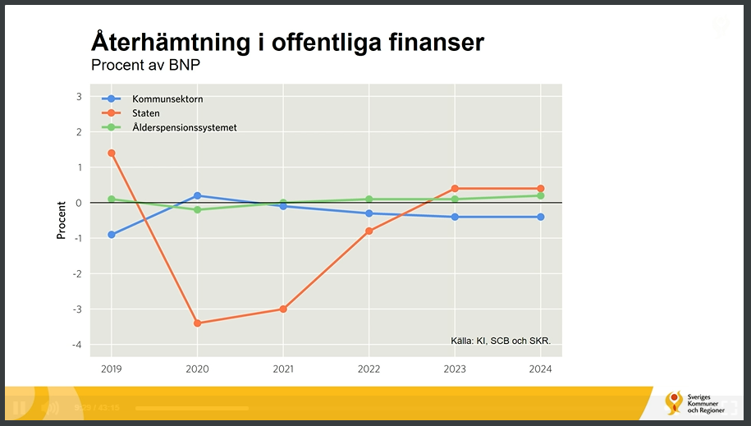
De höga resultaten år 2020 gav ett positivt finansiellt sparande (skillnaden mellan alla pengar som kommit in till kommunerna i likvida medel och de utgifter som funnits) för kommunerna det enskilda året men framöver prognostiseras kommunsektorn att ha ett negativt finansiellt sparande bland annat på grund av de höga investeringsbehoven. Den tillfälliga förstärkningen som de generella statsbidragen innebar år 2020 kan dock minska lånebehovet i kommunsektorn i samband med den generellt ökande investeringsnivån. Statens finansiella sparande ökar återigen framöver och prognostiseras ligga på en positiv nivå från och med åren 2023-2024. BNP ökar från och med år 2021, så trots att det offentliga finansiella sparandet fortfarande är negativt med över 3 % på grund av en fortsatt hög nivå av stöd utifrån pandemin så minskar ändå Maastrichtskulden som andel av BNP. Fram till under 2024 beräknar SKR att nivån på Maastrichtskulden kommer att gå under 35 procent av BNP (det finanspolitiska ramverket anger ett intervall på 35 +/- 5 procent av BNP). Den svenska skuldkvoten är därmed låg i jämförelse med andra EU-länder. SKR påtalar att staten har starka finanser och bör kunna stötta kommuner och regioner även på längre sikt.
Arbetslösheten kommer enligt SKR's prognos att bestå på en högre nivå än innan pandemin, 7,5 % när balans återigen nås på arbetsmarknaden år 2024, men samtidigt påvisas den positiva utvecklingen i norra Sverige och vikten av att människor ska söka sig till den norra regionen för att få ett arbete och att behovet av arbetskraft i norr tillgodoses. Arbetslösheten och arbetsmarknaden har stor inverkan på skatteintäkterna som inte kommer att öka lika snabbt i nominella tal men samtidigt prognostiseras låga pris- och löneökningar som ger en relativt bra köpkraft av skatteintäkterna, så realt sett ökar de ungefär i takt med historisk nivå de närmaste åren.
Statistiska centralbyråns (SCB) nya befolkningsprognos säger att gruppen 80+ kommer att öka med 266 500 invånare mellan åren 2020 och 2030 medan de i arbetsför ålder 20-66 år ökar med 235 300 invånare. Barn och ungdomar i åldern 0-19 år minskar med 18 800 invånare. Det är viktigt att med denna bild av hur demografin utvecklas i budgetarbetet. För Kalix del finns en tydlig utveckling med en ökning av äldre och minskning av barn och unga.
Runtom i Sverige pågår omställningen till en Nära vård. Det utvecklas nya arbetssätt och tjänster i syfte att erbjuda en vård när och där den behövs. Exempel på det är mobila team av vårdpersonal som kommer hem till patienterna, eller olika digitala hjälpmedel för att kunna sköta viss vård själv. Att förbättra hälsan i befolkningen är alltmer nödvändigt för att klara de demografiska utmaningarna, där fler behöver välfärdstjänster samtidigt som den arbetsföra befolkningen inte ökar i tillräcklig grad.
Stora statliga tillskott har riktats till äldreomsorgen den närmsta tiden. SKR påtalar vikten av att använda de riktade statsbidragen mot äldreomsorgen på rätt sätt med digitalisering, omställning till ny välfärdsteknik och nya arbetssätt så att kommunerna inte gör åtgärder som är kostnadsdrivande över tid.
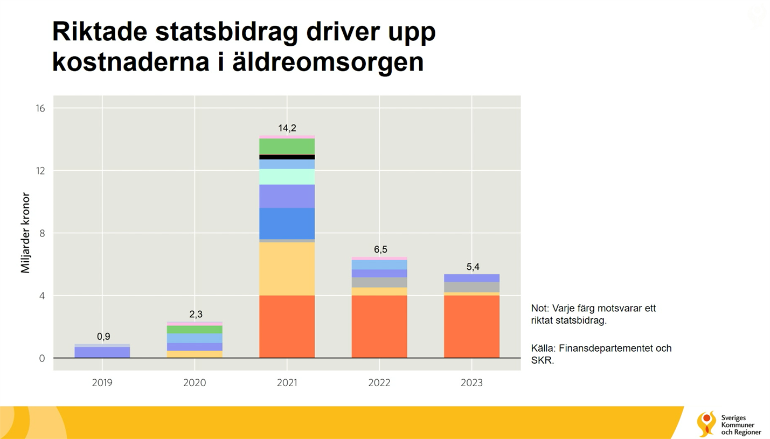

Budgetdirektiv år 2022
Budgetprocessen i kommunen
Kommunen är en politiskt styrd organisation, där ett eller flera partier styr kommunen under varje mandatperiod. Budget för nästkommande budgetår beslutas av kommunfullmäktige i juni, förutom när det är valår, då tas beslut i november.
Inför budgetbeslut i juni startar budgetprocessen i januari med en kick-off tillsammans med kommunledning, förvaltningschefer och gruppledare i de politiska partierna. Nedan syns några av de svar deltagarna i januari 2021 svarade på frågan "Vilken är den största utmaningen i budgetarbetet 2022?":
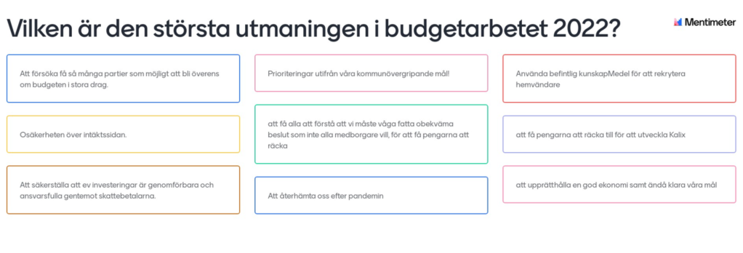
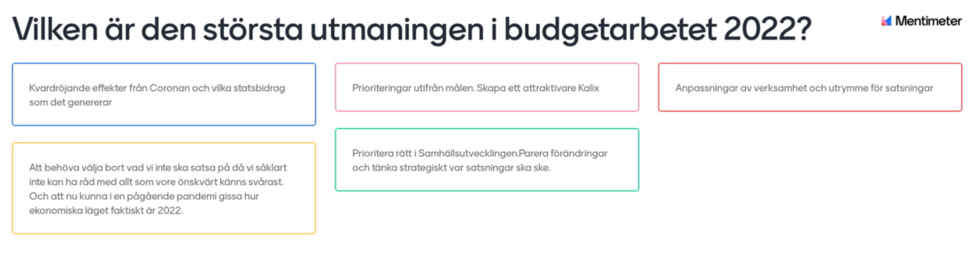
Grupperna hade även diskussionsgrupper om följande ämnen:
Myter och sanningar om den kommunala ekonomin: diskutera runt de myter o sanningar ni hört och eventuella tankar som väckts under kick-offen. Hur uppstår myter om den kommunala förvaltningen och ekonomin? Kan man ta reda på fakta om dem?
Hur förändras samhället Kalix utifrån demografins utveckling?
Vilka är de viktigaste strategiska frågorna för Kalix kommun? Här finns det (minst) två parallella spår att diskutera: 1. vilka satsningar ökar intäkterna, dvs. vänder den negativa befolkningsutvecklingen 2. samtidigt: vart i den kommunala förvaltningen ska vi anpassa oss till verkligheten med vikande skatteintäkter nu (medan arbete på spår 1 samtidigt sker…)
Resultatet av gruppdiskussionerna var bland annat att fakta är positivt, deltagarna vill visa upp Kalix goda livsmiljöer för omvärlden med bra och modern marknadsföring som träffar ungdomar, prioriteringar bör fokusera på att minska utflyttningen särskilt av flickor, det behövs rörelse på bostadsmarknaden och satsningar bör göras på äldreomsorgen.
I mitten på februari får förvaltningscheferna respektive nämnds framräknade tekniska ramar skickade från ekonomienheten. Från och med budgetprocessen 2022 har kommunen påbörjat arbetet med att implementera prislappsmodellen (en budgetmodell framtagen av SKR) i budgetarbetet. Kortfattat innebär det att modellen i ett första steg i februari ger objektiva tekniska budgetramar utifrån prislappar och demografi till nämnderna, ramarna innebär ett utgångsläge med genomsnittlig kvalitet på verksamheten gällande prislappsverksamheterna förskola, fritids, förskoleklass, grundskola, gymnasieskola samt äldreomsorg. Övriga verksamheters utgångsläge är enligt tidigare års beslutade ramar. Sedan finns ett prioriteringsutrymme kvar som används till politiska prioriteringar. Modellen är styrd av de intäkter (skatter & statsbidrag) som kommunen har tillsammans med finansiella mål, den ger också en tydligare koppling mellan investeringar och drift. Arbetet med att implementera modellen rent tekniskt fortgår i kommande budgetprocesser.
I februari/mars arbetar förvaltningarna med deras prioriteringsunderlag och presenterar behov som behöver prioriteras i kommunen för att göra mer än genomsnittet; den tekniska ramen i sina verksamheter. Prioriteringarna bör utgå från kommunfullmäktiges mål och vision som presenteras på sidan 5-7 i detta dokument. Investeringsbehov presenteras också i detta underlag och tabellen där dessa fylls i är mer specificerad än tidigare för att ge bättre planeringsförutsättningar. Bland annat anges beräknad nyttjandetid för varje investering, vilket ger ett bättre underlag för storleken på avskrivningskostnaderna framåt. I underlaget anges även möjliga effektiviseringar med tillhörande konsekvensbeskrivning. Varje förvaltning och nämnd måste räkna med att titta över sina verksamheter på ett sådant sätt, för att det totala budgetutrymmet ska kunna räcka till nya behov och satsningar. Prioriteringsunderlaget ska förhandlas fackligt och nämndsbehandlas senast sista mars. Denna del av budgetprocessen inför år 2022 får ses som ett första steg i att förfina analysen av avvikelser mot de tekniska ramar som har sin grund i kostnadsutjämningen. Detta första år har det varit relativt kort om tid för att etablera detta nya tankesätt och analysen får fördjupas framåt.
Under april sammanträder budgetberedningen och bearbetar ett förslag till fördelning av budgetramar (teknisk ram + prioriteringsutrymme) till nämnderna. I mitten på april presenteras budgetberedningens förslag till samma deltagare som vid kick-offen i januari. Förslaget bearbetas under dagen. I maj går budgetberedningens slutgiltiga förslag vidare till beslut i KS och senare KF i juni.
Kommunens mål och vision som kommunfullmäktige fattat beslut om den 23 november 2020 utgör grunden som budgetarbetet i Kalix kommun ska utgå ifrån, återfinns i avsnitten ovan om vision och mål.
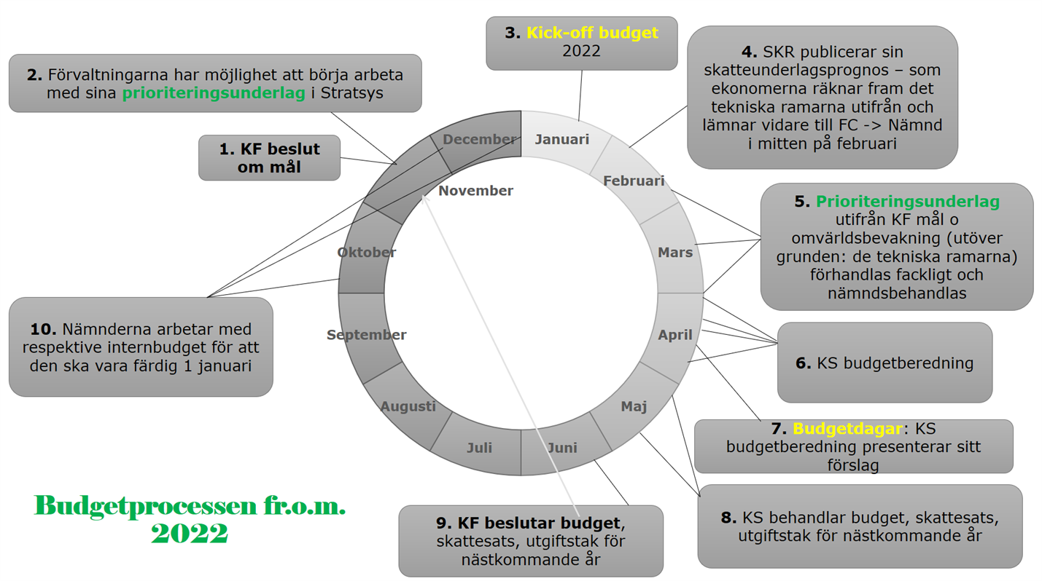
Driftsbudget
Nämndernas driftsramar innehåller dels effektiviseringar utifrån det prioriteringsunderlag nämnden beslutat om i mars och dels effektiviseringar eller kompensation med en viss koppling mot hur demografins utveckling ser ut för närvarande. Vid en framtida full implementering av prislappsmodellen så förfinas denna koppling ytterligare. Ekonomienheten ser att kommunens kontoplan med mera kan utvecklas för att ännu bättre passa modellens tekniska utformning, som bygger på Räkenskapssammandragets (förkortas RS och insamlas av Statistiska centralbyrån, SCB) verksamhetskoder, vilket ger ett än mer förfinat underlag till budgetarbetet kommande år. Befolkningsprognosen innebär ett framtida scenario med fler äldre och färre barn och ungdomar i vår kommun. Satsningar, eller prioriteringar, finns för samtliga nämnder och utgår också ifrån nämndernas prioriteringsunderlag men även budgetberedningens förslag. Gällande differensen mellan prislappsverksamheternas tekniska ram och tidigare budgetram har budgetberedningen tagit del av berörda nämnders analyser och inför år 2022 tilldelat budgetmedel i paritet med avvikelsen (finns ej med siffermässigt i ramförändringar i tabellerna i detta dokument men hanteringen beskrivs här). Utfallet i SKR's prislappsmodell innebar avvikelser på drygt 40 mkr gällande utbildningsnämndens prislappsverksamheter förskola, fritids, grund- och gymnasieskola medan socialnämndens prislappsverksamhet äldreomsorg hade en avvikelse på just under 20 mkr. Såhär långt har analysen visat att Kalix kommun har satsat mer på ett brett utbud av gymnasieprogram, skolstrukturen samt fler säboplatser (särskilt boende) än den genomsnittliga nivå av välfärd som kostnadsutjämningen anger. Det är viktiga första insikter om kommunens ekonomi, men en fördjupad analys under kommande år är viktig för att ge bra underlag till framtida politiska prioriteringar.
För år 2022 har nämnderna kompenserats för löneökningar utifrån SKR's beräknade löneökning på 2,2 % (PKV 2021-04-29). Här har den nya budgetmodellen använts för att fördela utrymmet för löneökningar och basen är RS verksamhetskoder och övriga förutsättningar angivna i modellen gällande andel personalkostnader per nämnd osv. Fördelningen är avstämd mot tidigare års sätt att fördela den centrala lönepotten och korrelationen mellan de två fördelningssätten är god; nämnderna beräknas på detta sätt vara kompenserade budgetmässigt för löneökningarna år 2022. Ingen uppräkning för prisökningar har skett. För 2022 har satsningar eller kompensationer på 26,2 mkr gjorts. Den största är på 5 mkr till Individ- och familjeomsorgen på grund av ökande kostnader på detta område de senaste åren och även prognosmässigt framåt. Nämnderna har totalt effektiviseringar eller verksamhetsanpassningar att utföra på 8,0 mkr, utifrån presenterade effektiviseringsmöjligheter i respektive prioriteringsunderlag samt en ytterligare ramförändring kopplad till befolkningsprognosen. Utbildningsnämnden har störst effektiviseringskrav på 4,7 mkr medan socialnämnden inte har något effektiviseringskrav alls och kompenseras utifrån utvecklingen med fler äldre invånare. Kompensationen kopplad till demografins utveckling överensstämmer även med äskad prioritering som Socialnämnden lyft i sitt prioriteringsunderlag kopplat till de volymökningar nämnden ser i hemtjänsten. Övriga nämnder har mindre minskningar av ramarna utifrån presenterade effektiviseringsmöjligheter i respektive prioriteringsunderlag samt en ytterligare ramminskning på som mest 0,4 mkr som är kopplad till befolkningsprognosen. Kompensation för ökade kostnader i samband med uppdatering av riktlinjerna för internhyra samt ny uppräkning av internhyrans komponenter är tillförd till nämndernas ramar.
Avskrivningsbudgeten minskas totalt för kommunen med 2,1 mkr enligt beräkning av nästa års avskrivningskostnad utifrån nuvarande slutförda, pågående och budgeterade investeringar. År 2023 behöver dock medel återigen tillföras avskrivningsbudgeten på grund av den högre investeringstakten som sker nu under åren 2021-2022. Avskrivningarna har fram till och med år 2021 budgeterats centralt i en total budget för kommunstyrelsen och samtliga nämnder, inför år 2022 fördelas budget för kapitaltjänst; både avskrivningar och internränta till nämndsramarna. Internräntan följer SKR's förslag på 1 % inför år 2022 (cirkulär 21:11). SKR sänker den föreslagna internräntan med 0,25 % mellan år 2021 och 2022 och detta bygger på kommunsektorns upplåningskostnader. Differensen mellan SKR's föreslagna internränta och Kalix kommuns egna upplåningskostnader ger ett prioriteringsutrymme som budgetberedningen föreslår fördelning av och kommunfullmäktige fattar det slutgiltiga beslutet om detta när nämndsramarna fördelas i juni 2021.
Pensioner budgeteras utifrån Skandikons pensionsskuldsberäkning per 31 dec 2020 och innebär en ökning av budgeten med 1,3 mkr. En osäkerhetsfaktor gällande denna budgetpost är att styrelsen för SKR den 23 april 2021 beslutade att anta RIPS-kommitténs föreslagna nya parametrar över livslängden som framöver ska användas i pensionsskuldsberäkningar för kommunerna. Någon ny pensionsskuldsberäkning kan kommunerna erhålla tidigast per maj och därmed finns inte detta underlag tillgängligt inför budgetbeslutet i maj/juni. Generellt kan ökningen av kostnader bli 3-4 %, men det beror på kön, ålder, yrken osv. i just Kalix kommun.
Finansnettot är budgeterat utifrån prognostiserade räntekostnader för år 2022, med hjälp av verktyget KI Finans. Vidare budgeteras finansiella intäkter gällande borgensavgifter och finansiella kostnader gällande pensionsskulden. Ingen budget reserveras för realiserade eller orealiserade vinster/förluster gällande kommunens placering av pensionsmedel. Finansnettot har minskats med 1,4 mkr i jämförelse med år 2021. Kommunen har för närvarande låga räntekostnader på grund av det låga ränteläget, men med en ökad upplåning i samband med större investeringar såsom det nya ridhuset och utökat fastighetsunderhåll under kommande år kan det finnas behov (även beroende på övriga faktorer) av att utöka budgeten ytterligare (än vad den ekonomiska planen 2023-2024 nu visar).
Investeringsbudget
Årets totala investeringsbudget för de skattefinansierade verksamheterna uppgår till 94,2 mkr. Fördelningen är enligt följande; samhällsbyggnadsnämnden 78,9 mkr; där de största posterna utgörs av nyinvesteringar i ridhus och F-huset (gymnasieskolan), vägar samt utökad budget för fastighetsunderhåll på 12,5 mkr med syftet att under de närmsta åren arbeta ner underhållsskulden samt utföra energieffektiviserande åtgärder (underlag är framtaget av fastighetsavdelningen). Utbildningsnämnden tilldelas 5,2 mkr; socialnämnden 4,1 mkr; kommunstyrelsen 4,1 mkr (samt stadsnätet 1,2 mkr) och fritids- och kulturnämnden har en ram på 1,9 mkr. Den avgiftsfinansierade verksamheten VA har en investeringsbudgetram på 25 mkr för år 2022 vilket är en ökning alltsedan förra året från den nivå den legat på i många år dessförinnan. I likhet med budgeten för utökat fastighetsunderhåll är förväntningen att satsningen även kommer att innebära ett minskat behov av akuta underhållsåtgärder och minskade driftskostnader. Om avskrivningskostnaderna ökar, utan andra kostnadsminskningar, vid en stor ökning av investeringstakten och eventuella räntekostnader, vid upplåning, så innebär det att avgifterna för VA behöver höjas till medborgarna framöver.
Investeringsbudgeten är kraftigt ökad (+30 % cirka för de skattefinansierade verksamheterna) i jämförelse med åren innan 2021 och tillsammans med en prognostiserat/budgeterat vikande resultatnivå i kommunen finns behov av lånefinansiering för att klara kommunens likviditetsbehov. De stora investeringarna nu under åren 2021-2022 gällande ridhus och F-huset får dock ses som strategiska investeringar och investeringsbudgeten kommer inte enligt denna plan att ligga kvar på en så hög nivå framåt för åren 2023-2024. Enligt finansieringsbudgeten längre fram i dokumentet krävs ett samtidigt beslut av kommunfullmäktige om möjligheten att uppta långfristiga lån med 54,8 mkr (varav VA 25 mkr) år 2022. Löpande bedömning görs av behovet, och resultatet samt kassaflödet år 2021 spelar också roll för om hela utrymmet behöver nyttjas. År 2023 och framåt beräknas fortsatt upplåning krävas för för VA med 20 mkr respektive 25 mkr. Avskrivningsbudgeten kommer också att ta en utökad andel budgetmedel i anspråk under åren framöver. Detta ska sättas i relation till nästa textavsnitt (och Samhällsekonomiska förutsättningar ovan) om måttliga ökningar av skatteintäkterna de närmsta åren. Konsekvensen kommer därmed att kunna bli utökade effektiviseringskrav på nämndernas övriga driftbudget utifrån det kommande behovet att utöka avskrivningsbudgeten. En nyhet från och med år 2021 är att nämnderna ska avsätta minst 5 % av sina tilldelade budgetmedel för investeringar till oförutsedda händelser.
Skatteintäkter, utjämning och generella statsbidrag
Kommunens skatteintäkter beror till stor del på hur många invånare kommunen har, ju fler invånare ju mer pengar kommer från skatte- och utjämningssystemet. Kommunens folkmängd 2020-12-31 uppgick till 15 812 personer vilket var en minskning med 74 personer sedan den sista december år 2019. Året före var minskningen -172 personer. Budget 2022 samt plan 2023-2024 bygger på skatteprognosen som Sveriges kommuner och regioner (SKR) presenterade den 29 april 2021 i cirkulär 21:20. Beräkningen bygger på egna antaganden för befolkningsutvecklingen. Inför år 2022 används -100 personer som beräkningsgrund utifrån en långsiktig prognos av SCB utförd hösten 2019 som innebär att den stora befolkningsminskningen år 2019 inte beräknas fortsätta i samma takt, utan stanna på under 90 personer från och med år 2020. Skatteintäkterna år 2022 beräknas och utbetalas utifrån befolkningens storlek den 1 november 2021. Specifikation av de skatteintäkter och de generella statsbidragen finns i senare kapitel. Kostnadsutjämningens prognos är nerjusterad med 1,5 mkr utifrån en försiktighetsprincip då alla ingående delar i modellen ännu inte är fastställda i maj månad när detta underlag färdigställs. Årets sista skatteunderlagsprognos publiceras av SKR i december men nya beslut om budget 2021 eller revideringar av detta dokument föranledda av stora svängningar i de prognostiserade intäkterna måste enligt kommunallagens 11 kap 10 § beslutas av kommunfullmäktige före november månads utgång (endast om särskilda skäl föreligger före december månads utgång se KL 11 kap 11 §) och därmed är normalt oktoberprognosen den senaste prognos som budgetbeslutet kan utgå ifrån.
Befolkning 2020 samt befolkningsprognos år 2021-2024 per den första november
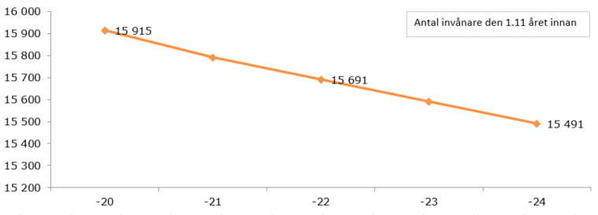
Ovan visar prognosen med en total minskning av invånarantalet med 100 invånare årligen. Som underlag till utveckling per åldersklass osv. har Statisticons rapport använts som kommunen beställt för åren 2020-2040 (startbefolkning 2020-07-31). Nedan tabell kommer ur den rapporten:
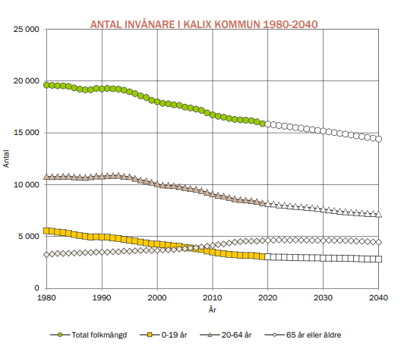
Balanskrav
Kommunen har inga underskott att återställa per den sista december 2020. Prognosen i helårsrapporten per 30 april 2021 indikerar inte att det kommer att finnas det heller gällande år 2021.
Resultat
Budgetförslaget innebär sammantaget under den treåriga planperioden att resultatöverskottet beräknas uppgå till 33,5 mkr. För år 2022 innebär budgeterat resultat att nettokostnaderna och finansnettot uppgår till 99,5 % av beräknade skatteintäkter och utjämning. Detta ger en liten marginal med ett budgeterat överskott på 6,1 mkr.
Jämställdhetsanalys
Jämställdhetsanalys av Budget 2022, Plan 2023-2024
– en absolut nödvändighet för kommunens utveckling
Kalix kommun har under flera år arbetat hårt med jämställdhetsfrågan. Kommunens jämställdhetsarbete har minst tre perspektiv. Det handlar om en jämställd arbetsplats, en jämställdhetssäkrad verksamhet och en jämställd kommun. Det är en rättvisefråga, en demokratifråga och en utvecklingsfråga på samma gång. Jämställdhet handlar om rättvisa mellan kvinnor och män. Det handlar om ett jämlikare samhälle där verklig jämställdhet är en förutsättning. Jämställdhet är för oss en absolut nödvändighet för att utveckla en kommun och ett demokratiskt samhälle. Det är inget vi kan välja bort. Kvinnor och män, flickor och pojkar ska ha samma rätt och möjlighet att vara aktiva samhällsmedborgare och forma villkoren för sitt liv. Det handlar om makt, delaktighet, inflytande, utbildning, betalt/obetalt arbete och kroppslig integritet. Att få service och omsorg samt tillgång till fritidsaktiviteter på lika villkor oavsett kön ska vara en självklar rättighet i Kalix kommun, där är den stora utredningen ”Framtidens fritids- och idrottsanläggningar” en bra grund för prioriteringar. Mäns våld mot kvinnor ska upphöra. Detta innebär att kommunens verksamhet varje dag, på alla nivåer och inom alla områden, ska vara jämställdhetssäkrad. En kommun fri från våld är en arbetsmetod som ska engagera hela Kalix kommun. För de kommande åren behöver Kalix kommun särskilt inrikta resurser på att säkra jämställdhet och hållbarhet i satsningar som fokuserar på resursfördelning och verksamhetsutveckling i olika delar av den kommunala verksamheten. Kommunstyrelsen har tillsammans med Gertrud Åström utbildats i hur vi kan använda budgetarbetet som en möjlighet att nå jämställdhetsmålen. Då det senaste året varit exceptionellt har inte det jämställda budgetarbetet kunnat genomföras som planerat, istället har vi valt att särskilt fokusera på två områden på övergripande nivå: tillkommande satsningar på driften och i investeringsbudgeten. I de ramförändringar som föreslås finns en rad aktiviteter där bedömningen är att satsningen kommer att göra Kalix till en mer jämställd ort, arbetsgivare och tjänsteleverantör. Vi vill särskilt lyfta följande satsningar: en god förstärkning till socialnämndens verksamheter, fortsatt förstärkning av driftsbudget gällande gång- och cykelvägar, motionsspår samt resecentrum och tågtrafiken samt utökning av verksamhetsmedel för ökad säkerhet och trygghet i samhället samt förbättrade motionsmöjligheter under vinterhalvåret med en isbana på Kalix älv. Bland investeringar syns bl. a fortsatt satsning på arbetskläder, satsningen på F-huset, Ridhuset och fler gång- och cykelvägar tillsammans med konstnärlig gestaltning. Under det kommande året behöver jämställdhetsintegrationen i budgetarbetet ytterligare intensifieras och samtliga nämnder och bolag/stiftelsen engageras. Vår samlade bedömning är att årets budgetarbete på ett helt annat sätt har präglats av jämställdhetsperspektivet. För varje åtgärd och satsning har frågan ställts: gagnar det här jämställdheten i Kalix? Ibland är det svårt att svara ja eller nej – satsningar på nya avlopp och vägar är några exempel, men Budget 2022 är ett stort steg i rätt riktning.

Fördelning av NÄMNDSRAMAR år 2022

Fördelning av styrelsens/nämndernas driftsramar inklusive avskrivningar och kompensation för löneökning 2022:
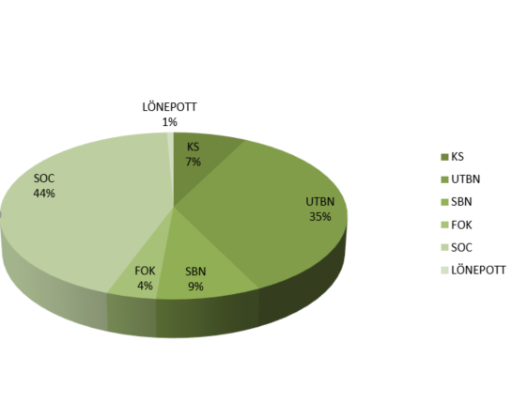

Nämndsramar, tkr | 2022
Kommunstyrelsen | 82 781
Utbildningsnämnden | 384 663
Samhällsbyggnadsnämnden | 96 884
Fritids- och kulturnämnden | 45 953
Socialnämnden | 479 207
Löneuppräkning -20, -21 (fördelas till nämnd under 2021) | 7 322
 | 1 096 811

SPECIFIKATION NÄMNDERNA

Kommunstyrelsen
Budgetram, tkr | 2022 | 2021
Nettobudgetram | 72 063 | 71 314
Löneökning, höjt PO | 990 | 766
Löneökning 2022 | 1 090
Verksamhetsförändringar | -303 | -1 467
Återläggning Särskilda anslag | -1 500 | 0
Ramförändringar | 2 972 | -50
Särskilda anslag | 0 | 1 500
Avskrivningsbudget inkl. internränta | 7 469
Summa Kommunstyrelsen | 82 781 | 72 063

Kommunövergripande ramförändringar, tkr | 2022 | 2021
Löneuppräkning, kommunövergripande 2020 (2018-2019) | 2 506 * | 5 133
Löneuppräkning, kommunövergripande 2021 | 1 995 * | 20 000
Löneuppräkning, Kostenheten | 528 * | 0
Löneuppräkning, Lokalvårdsenheten | 2 293 * | 1 798
Löneuppräkning, kommunövergripande 2022 | **
Total | 7 322 | 26 931
* fördelas till nämnd/köpande nämnd under år 2021
** budgeteras på respektive nämnd, inget kommunövergripande utrymme

Verksamhetsförändringar, tkr | 2022 | 2021
Befolkningsprognos, effektivisering | -303
Flytt av budget för internhyra FH (FoK) o fordonssamordnare (SBN) |  | -1 467
Verksamhetsförändringar Kommunstyrelsen | -303 | -1 467

Ramförändringar, tkr | 2022
Valnämnden (kommunövergripande) | 630
Effektivisering enl. priounderlag | -1 270
Nytt internhyressystem | 109
Utökat strategiskt o administrativt ansvar för fordonshanteringen | 540
Verksamhetsmedel hållbarhetsarbetet: fokus utbildning agenda 2030 | 200
Marknadsinriktad destinationsutvecklare  (Dnr 2021-00079 14) | 673
Töre utvecklingsplan | 200
Befintliga beslut medfinansieringar besöksnäringsprojekt (medel frigörs i KS till förfogande) | 690
Verksamhetsmedel säkerhet och trygghet: fokus utökad väktarnärvaro i samhället | 200
Elbilar: kommunövergripande - medel kan omfördelas till nämnd | 1 000
Ramförändringar Kommunstyrelsen | 2 972

Särskilda anslag, tkr | 2022 | 2021
Förstudie Malören | 0 | 1 000
Utveckla www.kalix.se | 0 | 500
Särskilda anslag Kommunstyrelsen | 0 | 1 500

Investeringar, tkr | 2022 | 2023 | 2024
Sessionssalen* | 0 | 2 000 | 0
Ram | 4 100 | 3 450 | 3 300
Extern finansiering: Stadsnätet | 1 200 | 1 200 | 1 200
Investeringar Kommunstyrelsen | 5 300 | 6 650 | 4 500
* Riktade satsningar |  | 2 000
Varav nämndens ram - märks till akuta, oförutsedda åtgärder | 205 | 173 | 165

Töre samhälle:
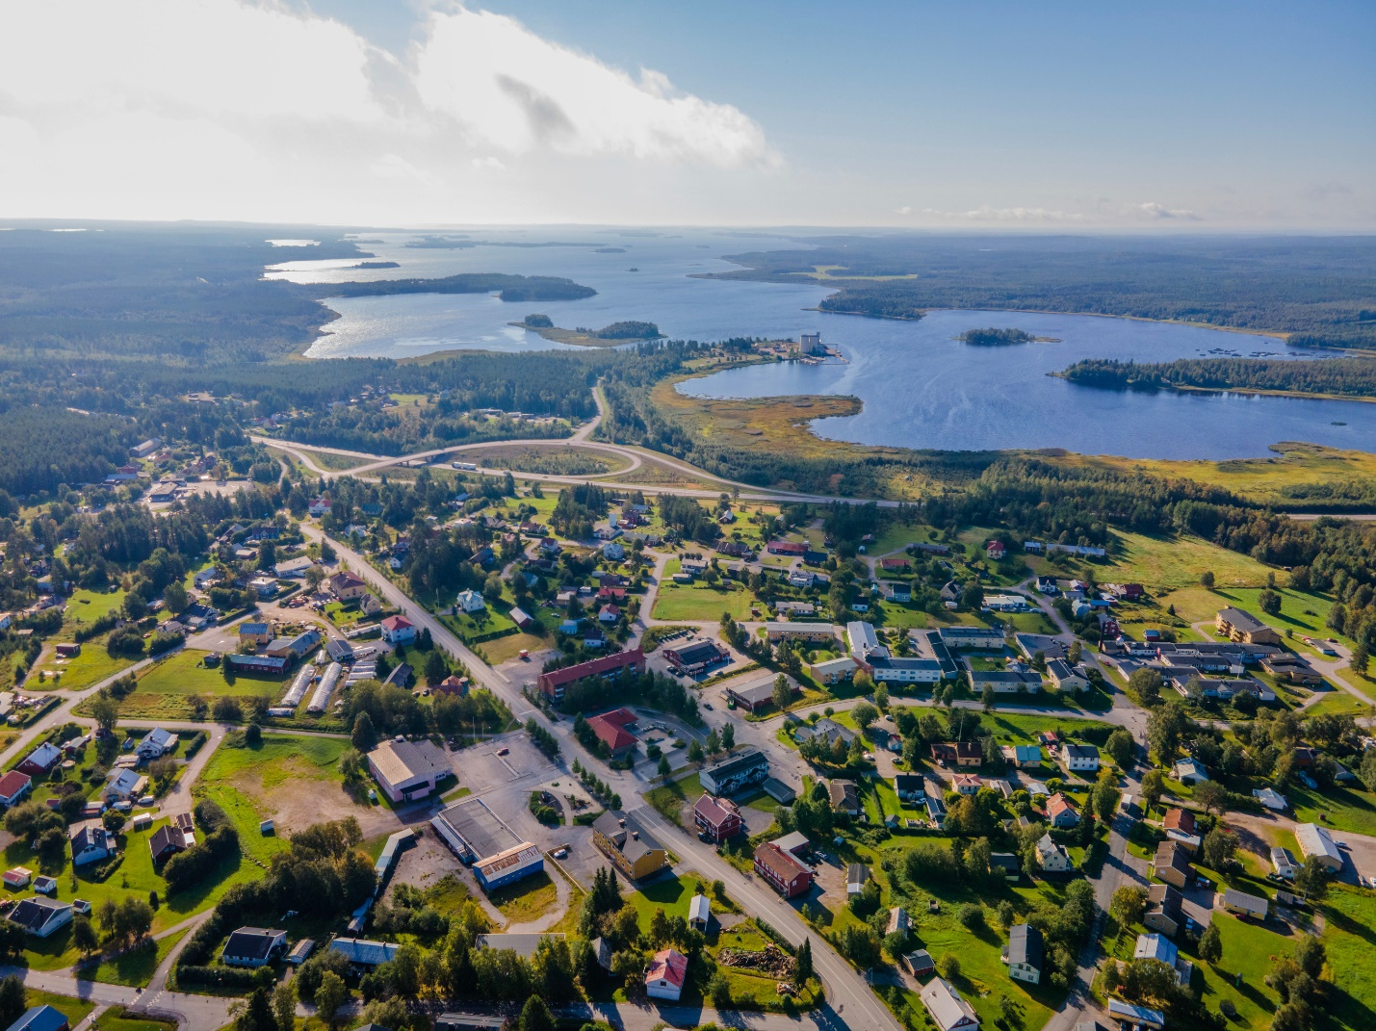

Utbildningsnämnden
Budgetram, tkr | 2022 | 2021
Nettobudgetram | 357 978 | 356 293
Löneökning, höjt PO | 6 807 | 5 685
Löneökning 2022 | 8 210
Verksamhetsförändringar | -3 719 | 0
Återläggning Särskilda anslag | 0 | 0
Ramförändringar | 1 547 | -4 000
Särskilda anslag | 0 | 0
Avskrivningar inkl. internränta | 13 841
Summa Utbildningsnämnden | 384 664 | 357 978

Verksamhetsförändringar, tkr | 2022 | 2021
Befolkningsprognos, effektivisering | -3 719 | 0
Verksamhetsförändringar Kommunstyrelsen | -3 719 | 0

Ramförändringar, tkr | 2022
Effektivisering enl priounderlag | -1 000
Nytt internhyressystem | 1 147
Ny organisationsstruktur | 1 400
Ramförändringar Utbildningsnämnden | 1 547

Särskilda anslag, tkr | 2022 | 2021
 | 0 | 0
Särskilda anslag Utbildningsnämnden | 0 | 0

Investeringar, tkr | 2022 | 2023 | 2024
Arbetskläder* | 150 | 0 | 0
Ram | 5 050 | 5 000 | 6 000
Investeringar Utbildningsnämnden | 5 200 | 5 000 | 6 000
* Riktade satsningar | 150 | 0 | 0
Varav nämndens ram - märks till akuta, oförutsedda åtgärder | 253 | 250 | 300

Samhällsbyggnadsnämnden
Budgetram, tkr | 2022 | 2021
Nettobudgetram | 56 840 | 51 185
Löneökning, höjt PO | 1 167 | 1 030
Löneökning 2022 | 976
Verksamhetsförändringar | -402 | -600
Återläggning Särskilda anslag | -1 350 | 0
Ramförändringar | 1 952 | 3 875
Särskilda anslag | 50 | 1 350
Avskrivningsbudget inkl internränta | 37 651
Summa Samhällsbyggnadsnämnden | 96 884 | 56 840

Verksamhetsförändringar, tkr | 2022 | 2021
Befolkningsprognos, effektivisering | -402
Flytt budget fordonssamordnare |  | -600
Verksamhetsförändringar Samhällsbyggnadsnämnden | -402 | -600

Ramförändringar, tkr | 2022
Effektiviseringar bl.a. fastigheter enl priounderlag,p.g.a.energibesparande åtgärder | -810
Nytt internhyressystem | 862
Samhällsplanerare | 350
Driftkostnad GC-vägar | 750
Enhetligt ledningssystem i samverkan m fler kommuner: nytt lagkrav Räddningstjänsten | 600
Driftkostnad nytt resecentrum | 100
Hålla snyggt runt moduler, vaktmästeri | 100
Ramförändringar Samhällsbyggnadsnämnden | 1 952

Särskilda anslag, tkr | 2022 | 2021
Skrotbilsinsamling | 50 | 50
Försäkringskostnader |  | 1 300
Särskilda anslag Samhällsbyggnadsnämnden | 50 | 1 350

Investeringar, tkr | 2022 | 2023 | 2024
GC-väg enl plan samt trafikfarliga passager GC-vägar* | 4 500 | 5 500 | 5 500
Vägar* | 10 000 | 10 000 | 10 000
Parker/Grönområden/Lekplatser* | 500 | 500 | 500
Entré Kalix* & Trafiksituation Gallerian o busstationen* | 6 500
Projektering åtgärder Galleriaplan + avlopp | 500 | 2 000 | 0
Vattenresurs och släck/räddningsbil* | 0 | 5 500
Släck- och räddningsbil Töre* |  | 0 | 6 000
Ram Räddningstjänsten | 2 400 | 800 | 800
Ram Fastighet: underhållsbehov/underhållsskuld 15 år | 8 250 | 11 350 | 8 000
Ram Fastighet: energisparåtgärder*; enligt priounderlag solpaneler, KoL utrustn m.m. | 2 750
Ram Fastighet: laddstolpar* | 1 000 | 1 000 | 1 000
Ram Fastighet: underhållsbehov Vassholmen* | 500
Ram Fastighet: nybyggnation, nyanskaffning | 36 500
F-huset*
Ridhus inkl bergvärme*
Furuvallen klubblokal | 3 000
Inköp bostäder för socialnämndens räkning* | 1 500
Ram utemiljöer: fokus förskolor och skolor | 1 000 | 700 | 700
Summa Samhällsbyggnadsnämnden | 78 900 | 37 350 | 32 500
Varav nämndens ram - märks till akuta, oförutsedda åtgärder | 1 120 | 693 | 525
Avfallshantering | 0 | 0 | 0
Summa Avfallshantering, extern finansiering | 0 | 0 | 0
VA-försörjning
Investeringsram VA | 25 000 | 20 000 | 12 000
Överföringsledning från Siknäs till Pålänge | 0 | 0 | 13 000
Summa VA-försörjning, extern finansiering | 25 000 | 20 000 | 25 000
Summa Samhällsbyggnadsnämnden inkl. VA-försörjning | 103 900 | 57 350 | 57 500
* Riktade satsningar
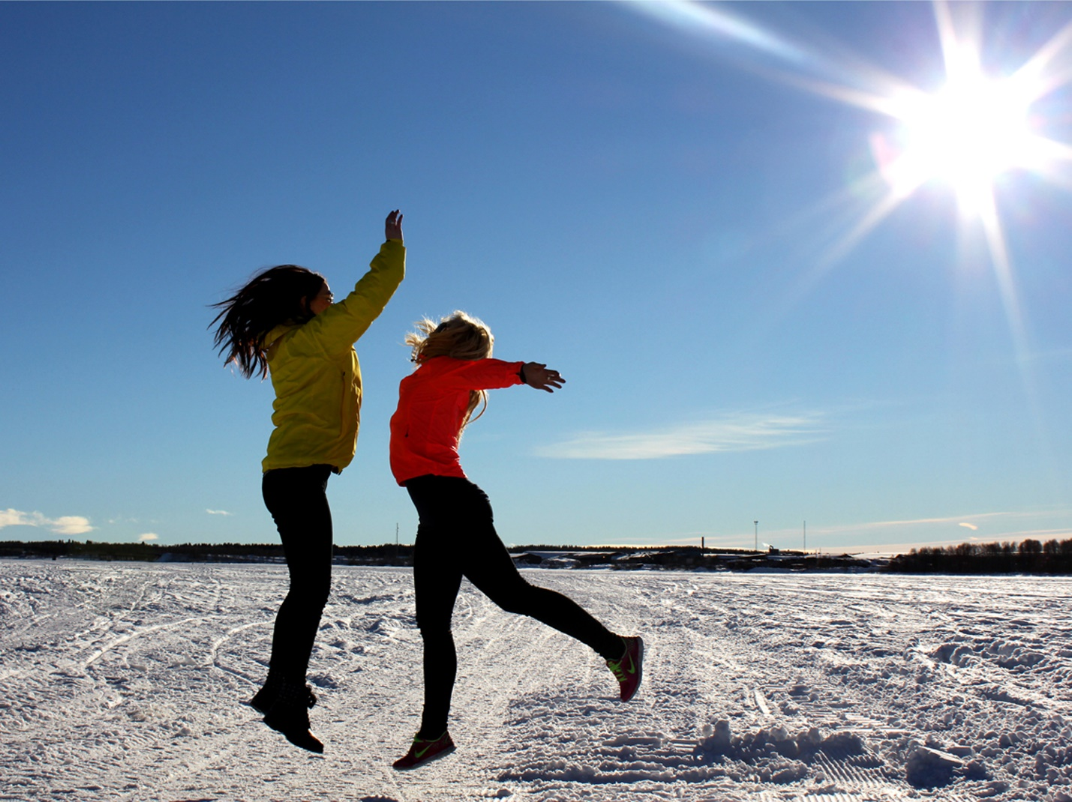

Fritids- och kulturnämnden
Budgetram, tkr | 2022 | 2021
Nettobudgetram | 34 348 | 31 404
Löneökning, höjt PO | 489 | 377
Löneökning 2022 | 525
Verksamhetsförändringar | -189 | 2 067
Återläggning Särskilda anslag | -50 | -50
Ramförändringar | 1 771 | 500
Särskilda anslag | 50 | 50
Avskrivningsbudget inkl internränta | 9 009
Summa Fritids- och kulturnämnden | 45 953 | 34 348

Verksamhetsförändringar, tkr | 2022 | 2021
Befolkningsprognos, effektivisering | -189
Internhyra Folkets Hus, flytt budget från KS |  | 2 067
Verksamhetsförändringar Fritids- och Kulturnämnden | -189 | 2 067

Ramförändringar, tkr | 2022
Effektivisering enl priounderlag | -300
Nytt internhyressystem | 981
Konstnärlig gestaltning flyttas till investeringar | -100
Ledlampor elljusspår | 100
Drift av nytt ridhus | 200
Internhyra inkl IP | 590
Isbana på Kalix älv, drift | 300
Ramförändringar Fritids-och kulturnämnden | 1 771

Särskilda anslag, tkr | 2022 | 2021
Bidrag Nyborgs SK | 50 | 50
Särskilda anslag Fritids- och kulturnämnden | 50 | 50

Investeringar, tkr | 2022 | 2023 | 2024
Ny matcharena innesporter vintertid | 0 | 5 000 | 0
Ledlampor elljusspår | 100 | 0 | 0
Konstnärlig gestaltning | 100 | 100 | 100
Ram inkl inventarier ridhus | 1 700 | 3 000 | 3 000
Investeringar Fritids- och kulturnämnden | 1 900 | 8 100 | 3 100
* Riktade satsningar
Varav nämndens ram - märks till akuta, oförutsedda åtgärder | 85 | 150 | 150

Socialnämnden
Budgetram, tkr | 2022 | 2021
Nettobudgetram | 439 896 | 427 985
Löneökning, höjt PO | 10 156 | 7 511
Löneökning 2022 | 9 887
Verksamhetsförändringar | 4 687 | 0
Återläggning Särskilda anslag | -100 | -100
Ramförändringar | 9 850 | 4 400
Särskilda anslag | 100 | 100
Avskrivningar o internränta | 4 731
Summa Socialnämnden | 479 207 | 439 896

Verksamhetsförändringar, tkr | 2022 | 2021
Befolkningsprognos, utökad ram | 4 687
Verksamhetsförändringar Socialnämnden | 4 687

Ramförändringar, tkr | 2022
Effektivisering enl priounderlag | 0
Nytt internhyressystem | 650
IFO | 5 000
Nattbemanning - kompensation nytt avtal: kortare veckoarbetstid | 2 000
Viljan | 1 000
Digitalisering: visningsrum o verksamhetssystem | 1 200
Ramförändringar Socialnämnden | 9 850

Särskilda anslag, tkr | 2022 | 2021
Verksamhetsmedel kvinnojour | 100 | 100
Särskilda anslag Socialnämnden | 100 | 100

Investeringar, tkr | 2022 | 2023 | 2024
Arbetskläder* | 100 | 0 | 0
Nytt SÄBO projektering* | 500 | 5 000 | 10 000
Ram | 3 500 | 3 000 | 3 000
Investeringar Socialnämnden | 4 100 | 8 000 | 13 000
* Riktade satsningar | 600 | 5 000 | 10 000
Varav nämndens ram - märks till akuta, oförutsedda åtgärder | 175 | 150 | 150

DRIFTSBUDGET

Sammanställning driften, total
Nettoram, tkr | Nettobudget -21 exkl. löneökn -21 | Fördeln lönepott -21 (samt tillägg -20) | Särsk. anslag  -21 | Avskrivningar inkl. internränta = kap tj | Ramförändr -22 | Fördelning lönepott -22 | Effektivisering -22 | Särskilda anslag -22 | Preliminär nettobudget -22 inkl. kap tj
Kommunstyrelsen | 72 063 | 990 | -1 500 | 7 469 | 4 242 | 1 090 | -1 573 |  | 82 781
Lönepott, 2018 | 1 076 | -1 076 |  |  |  |  |  |  | 0
Lönepott, 2019 | 1 325 | -1 325 |  |  |  |  |  |  | 0
Lönepott, 2020 | 2 732 | -226 |  |  |  |  |  |  | 2 506
Lokalvård lönepott 2017-2020 | 1 798 | 495 |  |  |  |  |  |  | 2 293
Kosten lönepott 2021 |  | 528 |  |  |  |  |  |  | 528
Lönepott, 2021 | 20 000 | -18 005 |  |  |  |  |  |  | 1 995
Lönepott, 2022
Utbildningsnämnden | 357 978 | 6 807 |  | 13 841 | 2 547 | 8 210 | -4 719 |  | 384 664
Samhällsbyggnadsnämnden | 56 840 | 1 167 | -1 350 | 37 651 | 2 762 | 976 | -1 212 | 50 | 96 884
Fritids- och kulturnämnden | 34 348 | 489 | -50 | 9 009 | 2 071 | 525 | -489 | 50 | 45 953
Socialnämnden | 439 896 | 10 156 | -100 | 4 731 | 14 537 | 9 887 | 0 | 100 | 479 207
Summa: | 988 056 | 0 | -3 000 | 72 701 | 26 159 | 20 688 | -7 993 | 200 | 1 096 811
Pensioner, kapitalkostn. och finansiering:
Pensionskostnader | 27 350 |  |  |  |  |  |  |  | 28 600
Avskrivningar | 64 500 |  |  |  |  |  |  |  | -10 290 *
Finansnetto | 5 000 |  |  |  |  |  |  |  | 3 600
Total summa | 1 084 906 |  |  |  |  |  |  |  | 1 118 721
Prognos skatteintäkter: | -1 089 937 |  |  |  |  |  |  |  | -1 124 785
Budgeterat resultat | -5 031 |  |  |  |  |  |  |  | -6 065
Utgiftstak | 99,5 % |  |  |  |  |  |  |  | 99,5 %  *internränta just.

Specifikation skatteintäkter och statsbidrag
Skatteintäkter och statsbidrag, tkr
Invånare | 2022 | 2023 | 2024
Invånare | 15 691 | 15 591 | 15 491
Skatteintäkter | 2022 | 2023 | 2024
Skatteintäkter | 812 615 | 828 325 | 844 322
Slutavräkning 2022 | 0 | 0 | 0
Summa kommunalskatt | 812 615 | 828 325 | 844 322
Statsbidrag | 2022 | 2023 | 2024
Inkomstutjämning | 167 737 | 173 247 | 176 752
Kostnadsutjämning | 17 182 | 22 544 | 27 096
Regleringsbidrag/-avgift | 36 415 | 24 793 | 20 930
Strukturbidrag | 47 355 | 47 054 | 46 752
LSS-utjämning | 7 782 | 7 732 | 7 682
Summa statsbidrag (inkl kommunal fastighetsavgift) | 313 671 | 312 570 | 316 412
Summa skatteintäkter och statsbidrag | 1 089 086 | 1 103 695 | 1 123 534
Kommunal fastighetsavgift | 37 200 | 37 200 | 37 200
TOTALT | 1 126 286 | 1 140 895 | 1 160 734
Försiktighetsprincip används i budgetering utifrån att kostnadsutjämningens alla parametrar ännu inte är fastställda per 2021-04-30 (cirkulär 21:20): intäkten minskas med 1 500 tkr: se Resultatbudget

Specifikation särskilda anslag
Särskilda anslag, tkr
Kommunstyrelsen | 2022 | 2023 | 2024
Summa Kommunstyrelsen | 0 | 0 | 0
Utbildningsnämnden | 2022 | 2023 | 2024
Summa Utbildningsnämnden | 0 | 0 | 0
Samhällsbyggnadsnämnden | 2022 | 2023 | 2024
Skrotbilsinsamling | 50 | 50 | 50
Summa Samhällsbyggnadsnämnden | 50 | 50 | 50
Fritids- och kulturnämnden | 2022 | 2023 | 2024
Bidrag Nyborgs SK | 50 | 0 | 0
Summa Fritids- och kulturnämnden | 50 | 0 | 0
Socialnämnden | 2022 | 2023 | 2024
Kvinnojouren | 100 | 100 | 100
Summa Socialnämnden | 100 | 100 | 100
Summa särskilda anslag | 200 | 150 | 150

Specifikation ramförändringar
Kommunövergripande | 2022
Valnämnden, valår 2022 | 630
Kommunstyrelsen | 2022
Effektivisering enl. priounderlag | -1 270
Ramförändring befolkningsprognos | -303
Nytt internhyressystem | 109
Utökat strategiskt o administrativt ansvar för fordonshanteringen | 540
Verksamhetsmedel hållbarhetsarbetet: fokus utbildning agenda 2030 | 200
Marknadsinriktad destinationsutvecklare Dnr 2021-00079 14 | 673
Töre utvecklingsplan | 200
Medfinansiering besöksnäringsprojekt* | 690
Verksamhetsmedel säkerhet och trygghet: fokus utökad väktarnärvaro i samhället | 200
Elbilar: kommunövergripande - medel kan omfördelas till nämnd | 1 000
Summa Kommunstyrelsen | 2 039
Utbildningsnämnden | 2022
Effektivisering enl. priounderlag | -1 000
Ramförändring befolkningsprognos | -3 719
Nytt internhyressystem | 1 147
Ny organisationsstruktur | 1 400
Summa Utbildningsnämnden | -2 172
Samhällsbyggnadsnämnden | 2022
Möjliga effektiviseringar fastigheter enl. priounderlag, energibesparande åtgärder | -810
Ramförändring befolkningsprognos | -402
Nytt internhyressystem | 862
Samhällsplanerare | 350
Driftkostnad GC-vägar | 750
Enhetligt ledningssystem i samverkan m fler kommuner: nytt lagkrav Räddningstjänsten | 600
Driftkostnad nytt resecentrum | 100
Hålla snyggt runt bostadsmoduler, vaktmästeri | 100
Summa Samhällsbyggnadsnämnden | 1 550
Fritids- och kulturnämnden | 2022
Effektivisering enl. priounderlag | -300
Ramförändring befolkningsprognos | -189
Nytt internhyressystem | 981
Konstnärlig gestaltning flyttas till investeringar | -100
Ledlampor elljusspår | 100
Drift av nytt ridhus | 200
Internhyra inkl. IP | 590
Isbana på Kalix älv, drift | 300
Summa Fritids- och kulturnämnden | 1 582

Socialnämnden | 2022
Effektivisering enl. priounderlag | 0
Ramförändring befolkningsprognos | 4 687
Nytt internhyressystem | 650
IFO | 5 000
Nattbemanning - nytt avtal | 2 000
Viljan | 1 000
Digitalisering: visningsrum o verksamhetssystem | 1 200
Summa Socialnämnden | 14 537
Summa ramförändringar inkl. löneökningar | 18 166

RESULTAT-, BALANS- OCH FINANSIERINGSBUDGET

Resultatbudget
tkr | 2022 | 2023 | 2024
Verksamhetens intäkter | 295 738 | 295 738 | 295 739
Verksamhetens kostnader | -1 283 794 | -1 319 848 | -1 329 798
Pensionskostnader | -28 600 | -26 800 | -26 500
Avskrivningar | -62 410 | -69 062 | -64 674
Verksamheternas nettokostnader | -1 079 066 | -1 119 971 | -1 125 233
Budgetförändringar
Särskilda anslag återläggning | 3 000 | 150 | 100
Särskilda anslag nya | -200 | -100 | -100
Löneökningar | -20 688 | -20 000 | -20 000
Övriga ramförändringar | -26 159
Verksamhetsanpassningar | 7 993 | 10 000 | 8 000
Verksamheternas intäkter | 295 738 | 295 738 | 295 739
Verksamheternas kostnader efter budgetförändringar exkl. avskrivningar | -1 348 448 | -1 356 598 | -1 368 298
Verks nettokostnad inkl. avskrivningar | -1 115 120 | -1 129 921 | -1 137 233
Skatter och statsbidrag | 1 087 585 | 1 103 696 | 1 123 535
Slutavräkningar, prognos per 21-04-30 | 0 | 0 | 0
Kommunal fastighetsavgift | 37 200 | 37 200 | 37 200
Summa skatter och statsbidrag | 1 124 785 | 1 140 896 | 1 160 735
Finansnetto | -3 600 | -3 400 | -3 600
Årets resultat före extraordinära kostnader | 6 065 | 7 575 | 19 902
Nettokostnadsandel | 99,5% | 99,3% | 98,3%
Genomsnitt 5 år, 2018-2022 prognos | 98,0 %
Genomsnitt 5 år, 2019-2023 prognos |  | 98,0%
Genomsnitt 5 år, 2020-2024 prognos |  |  | 98,2%
Genomsnitt planperioden 2022-2024 | 99,0 %

Balansbudget
mkr | 2022 | 2023 | 2024
Anläggningstillgångar | 1 274 | 1 290 | 1 309
Likvida medel | 173 | 179 | 195
Omsättningstillgångar | 113 | 113 | 114
Summa tillgångar | 1 559 | 1 582 | 1 618
Eget kapital/skulder
Eget kapital | 715 | 721 | 729
Årets förändring | 6 | 8 | 20
Summa eget kapital | 721 | 729 | 749
Avsättningar | 59 | 60 | 61
Långfristiga skulder | 482 | 497 | 512
Kortfristiga skulder | 296 | 296 | 296
Summa skulder | 778 | 793 | 808
Summa Eget kapital o skulder | 1 559 | 1 582 | 1 618

Finansieringsbudget
tkr
Löpande verksamheten | 2022 | 2023 | 2024
Löpande verksamheten | 6 065 | 7 575 | 19 902
Resultat före extraordinära poster
Justering för avskrivningar | 62 410 | 69 062 | 64 674
Kassaflöde från den löpande verksamheten | 68 475 | 76 636 | 84 576
Investeringsverksamheten | 2022 | 2023 | 2024
Investeringar i materiella anläggningstillgångar | 120 400 | 85 100 | 84 100
Kassaflöde från investeringsverksamheten | 120 400 | 85 100 | 84 100
Finansieringsverksamheten | 2022 | 2023 | 2024
Nyupplåning, avgiftsfinansierade verks. investeringar | 25 000 | 20 000 | 25 000
Nyupplåning, fastigheter nyinvesteringar | 21 500 | 0 | 0
Nyupplåning, fastighetsunderhåll | 8 250 | 0 | 0
Amortering | 0 | -5 000 | -10 000
Kassaflöde från finansieringsverksamheten | 54 750 | 15 000 | 15 000
Årets kassaflöde | 2 825 | 6 536 | 15 476

INVESTERINGSBUDGET
Samhällsbyggnadsnämnden | Inv. plan 2022 | Inv. plan 2023 | Inv. plan 2024
GC-väg enl. plan samt trafikfarliga passager GC-vägar* | 4 500 | 5 500 | 5 500
Ram teknisk försörjning: vägar | 10 000 | 10 000 | 10 000
Parker/Grönområden/Lekplatser* | 500 | 500 | 500
Ram projekt Entré Kalix* samt  Trafiksituation Gallerian o busstationen* | 6 500 | 0 | 0
Projektering o åtgärder Galleriaplan* | 500 | 2 000 | 0
Vattenresurs & släck- och räddningsbil* | 0 | 5 500 | 0
Släck- och räddningsbil Töre* | 0 | 0 | 6 000
Ram Räddningstjänsten | 2 400 | 800 | 800
Ram Fastighet: underhållsbehov/underhållsskuld | 8 250 | 11 350 | 8 000
Ram Fastighet: energisparåtgärder; enligt priounderlag exvis solpaneler, KoL utrustn. m.m. | 2 750 | 0 | 0
Ram Fastigheter: laddstolpar* | 1 000 | 1 000 | 1 000
Ram Fastigheter: underhållsbehov Vassholmen | 500 | 0 | 0
Ram Fastighet: nybyggnation, nyanskaffning | 36 500 | 0 | 0
Ridhus inkl. bergvärme*
F-huset*
Furuvallen klubblokal | 3 000 | 0 | 0
Utemiljöer: fokus förskolor och skolor | 1 000 | 700 | 700
Inköp bostäder för socialnämndens räkning* | 1 500 | 0 | 0
Summa Samhällsbyggnadsnämnden | 78 900 | 37 350 | 32 500
Varav nämndens ram märks till akuta, oförutsedda åtgärder | 1 120 | 693 | 525
VA | 25 000 | 20 000 | 12 000
Överföringsledning från Siknäs till Pålänge | 0 | 0 | 13 000
Renhållning | 0 | 0 | 0
VA och renhållning | 25 000 | 20 000 | 25 000
Summa Samhällsbyggnadsnämnden inkl. VA och renhållning | 103 900 | 57 350 | 57 500
Utbildningsnämnden | Inv. plan 2022 | Inv. plan 2023 | Inv. plan 2024
Arbetskläder | 150 | 0 | 0
Ram | 5 050 | 5 000 | 6 000
Summa Utbildningsnämnden | 5 200 | 5 000 | 6 000
Varav nämndens ram märks till akuta, oförutsedda åtgärder | 253 | 250 | 300
Socialnämnden | Inv. plan 2022 | Inv. plan 2023 | Inv. plan 2024
Arbetskläder* | 100 | 0 | 0
Nytt SÄBO projektering | 500 | 5 000 | 10 000
Ram | 3 500 | 3 000 | 3 000
Summa Socialnämnden | 4 100 | 8 000 | 13 000
Varav nämndens ram märks till akuta, oförutsedda åtgärder | 175 | 150 | 150

Fritids- och kulturnämnden | Inv. plan 2022 | Inv. plan 2023 | Inv. plan 2024
Ny matcharena innesporter vintertid | 0 | 5 000 | 0
LED-lampor, elljusspår | 100 | 0 | 0
Konstnärlig gestaltning | 100 | 100 | 100
Ram inkl. inventarier ridhus | 1 700 | 3 000 | 3 000
Summa Fritids- och kulturnämnden | 1 900 | 8 100 | 3 100
Varav nämndens ram märks till akuta, oförutsedda åtgärder | 85 | 150 | 150
Kommunstyrelsen | Inv. plan 2022 | Inv. plan 2023 | Inv. plan 2024
Sessionssalen* | 0 | 2 000 | 0
Ram | 4 100 | 3 450 | 3 300
Summa Kommunstyrelsen | 4 100 | 5 450 | 3 300
Varav nämndens ram märks till akuta, oförutsedda åtgärder | 205 | 173 | 165
Stadsnätet, extern finansiering | 1 200 | 1 200 | 1 200
Sammanställning kommunen, totalt | Inv. plan 2022 | Inv. plan 2023 | Inv. plan 2024
Investeringsram SBN | 78 900 | 37 350 | 32 500
Investeringsram UBN | 5 200 | 5 000 | 6 000
Investeringsram SOC | 4 100 | 8 000 | 13 000
Investeringsram FoK | 1 900 | 8 100 | 3 100
Investeringsram KS | 4 100 | 5 450 | 3 300
Summa kommunen exkl. VA o renhållning | 94 200 | 63 900 | 57 900
Summa VA, extern finansiering | 25 000 | 20 000 | 25 000
Summa Renhållning extern finansiering | 0 | 0 | 0
Stadsnätet, extern finansiering | 1 200 | 1 200 | 1 200
Summa kommunen inkl VA o renhållning | 120 400 | 85 100 | 84 100

